Монтаж плёнки
Реклама – двигатель прогресса, эффективный метод продвижения товаров, а в современных условиях – это и красивый элемент декора больших помещений торговых центров, гостиниц, спортивных комплексов и ярко пестрящих слоганами мира «купи-продай» улиц.
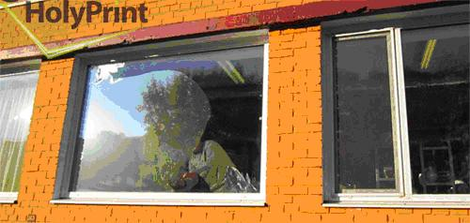
До Монтажа пленки
Пленка ПВХ – это материал поливинилхлорид, окрашенный в тот или иной цвет. Добавление специальных материалов – пластификаторов обеспечивает наличие свойств пластичности данного материала. На рабочую поверхность пленки наносят специальный лак – он защищает пленку от повреждений, а также обеспечивает более качественный процесс нанесения изображения на пленку. На обратной стороне, как правило, находится клеевый слой – для удобного и прочного размещения пленки с нанесенной информацией на любой поверхности.
Нашей командой специалистов проводится монтаж пленки – на любых поверхностях, на любой высоте. Как правило, реклама размещается в местах, которые доступны общему обозрению – а они, соответственно, находятся достаточно высоко. Наша компания имеет все необходимое оборудование для проведения подобного рода высотных работ – чтобы осуществить внедрение заказа клиента быстро и надежно.
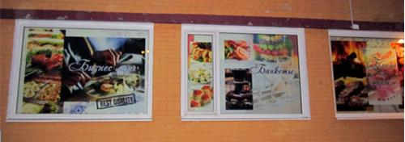
После Монтажа пленки
Монтаж пленки пвх проводится с использованием пленок следующего типа – самоклеющихся пленок для печати плакатов с внешней подсветкой, транслюцентной самоклеющейся пленки, и перфорированной самоклеющейся пленки. Первый тип пленки мы применяем в работе для оклеивания стендов, автомобилей, а также больших плоскостей. Она применяется, когда необходимо разместить рекламную информацию как внутри, так и вне помещений. Транслюцентная – одинаково проводит и передает цвета как при внутренней, так и при внешней подсветке. Используется в работе при создании световой рекламы. Перфорированная – позволяет размещать изображение на стекле, витринах и так далее. Используя фронтальную подсветку, возникает так называемый эффект восприятия изображений с лицевой стороны. Ну а с обратной стороны достигается эффект тонированного стекла, что не прекращает обзор.
Руководствуясь знаниями, приобретенными за годы опыта работы подобного рода, мы подскажем, какой тип пленки следует выбрать и проведем монтаж самоклеющийся пленки c УФ –печатью максимально быстро и качественно. Через красочное представление товара или услуг – для успеха и продвижения Вашего бизнеса!
Цены договорные. Все справки по телефону: 226-06-55

